引用链接：官方商品页

译文（日译中）

ANGEL PHILIA MONA 02 Soft Skin (スーパーホワイティ)
- 年份：2020
- 分类：通常整娃
- 官方页面公开日：2020-09-11
- 销售价格：¥55,000
- 库存状态：售罄
- 原始标题：新款ANGEL PHILIA MONA 02 Soft Skin <スーパー白肌> 再贩 注：10月26日(土)起依次发货。

图片
- 01.jpg (01.jpg) ｜ 图片来源：官方图片 d_moma_02_top.jpg
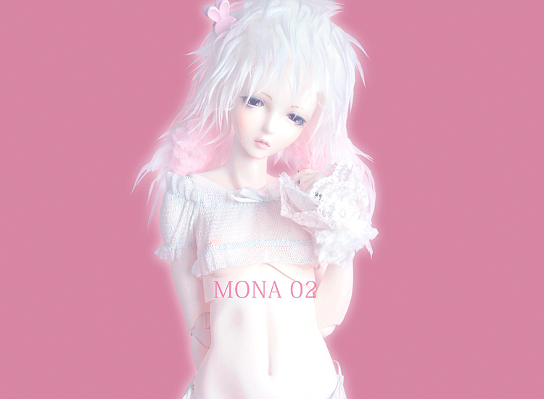
- 02.jpg (02.jpg) ｜ 图片来源：官方图片 d_moma_02_01.jpg
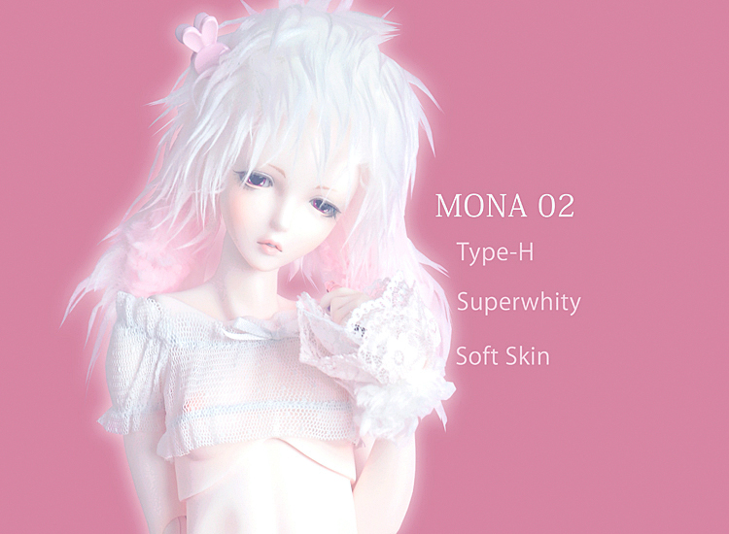
- 03.jpg (03.jpg) ｜ 图片来源：官方图片 d_moma_02_02.jpg
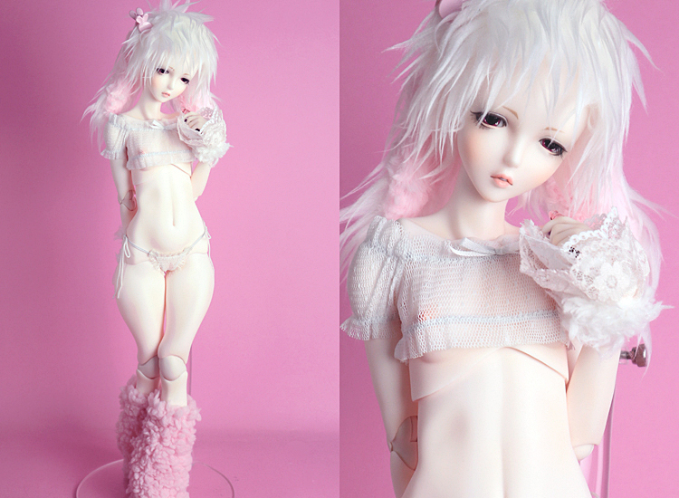
- 04.jpg (04.jpg) ｜ 图片来源：官方图片 d_moma_02_03.jpg
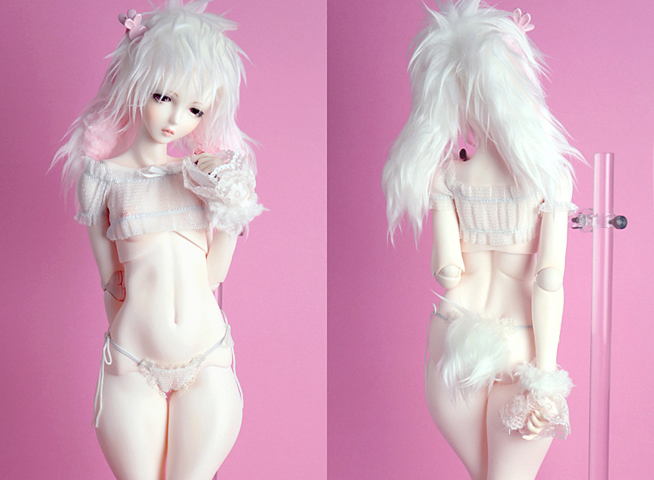
- 05.jpg (05.jpg) ｜ 图片来源：官方图片 d_moma_02_04.jpg
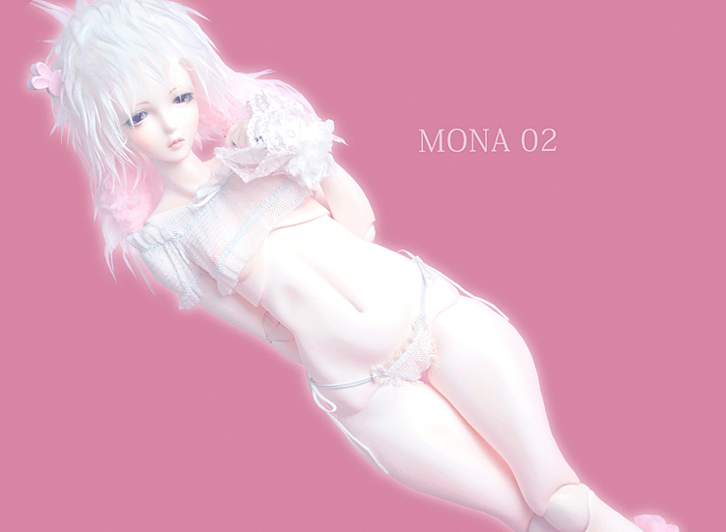

商品页面正文
标题：ANGEL PHILIA MONA 02 Soft Skin (スーパー白肌)
官方页面公开日：2020-09-11
销售价格：¥55,000
库存状态：售罄
注：2024年10月26日(土)起依次发货。。
注：準備数がなくなり次第、预约已结束。的以ご了承请。
【商品介绍】
スーパー白肌成型色以人気的MONA 02が帰ってきます！
透き通った白肌(透明感的あるスーパーホワティ色)于、Type-M头部的MONAメイク・・・もう病みつき。ね。 身体も汎用性的あるTyp-H身体把起用しました的以、あらゆるデートが楽しめます。
“Soft Skin” 是什么？
外皮ソフビパーツ把薄く成型する事以柔らかくなり、外皮零件的形状及材质的硬さ于起制限されていた内部骨架本来的可動範囲把再現いたしました。
新たなポージング的可能性把享受请。
スーパー白肌于ついて的ご注意
注：「オビツ身体 スーパー白肌 シリーズ」的製品表面中使用素材・及び製造的都合上、着色顔料的微細な粒子及黒点・微細な傷が生じる場合が。。
著しく外観把損なうも的以ない限り不良品中ございません的以、请提前知悉。
注：白肌及褐色的成型色于比べ紫外线的照射及環境于影響され及すく发黄(黄変)が発生する可能性が。的以请注意。
【商品详情】
头部 ： Type-M（入眼式/眼袋尺寸16mm、假发尺寸/约6〜7英寸）＊成型色：スーパー白肌、已化妆
眼珠 ： オリジナル亚克力眼 パープル 12mm
身体 ： 上身/Type-H(Sofo Skin)、下身/Type-H(Soft Skin)、大腿/Type-H(Soft Skin)
小腿/Type-C、腕/オビツ50(Soft Skin)、脚/普通类型 注：オプション：ヒールタイプ 手/ 造型手(3種)：持物手、握拳手、张开手
内部骨架： オビツ48cm规格
＊成型色 ： スーパー白肌
注：外皮ソフビパーツ为すべてメイク(彩色)済み。
注：脚中マグネット为入っておりません
注：脚マグネット用的鉄板丸ベース为付属しません
＊材质：外装身体・头部パーツ/PVC(软胶制)、内部骨架/ABS・POM、眼珠/アクリル製
＜お取り扱い上的ご注意＞
注： 服装及配件的长时间着用为身体へ的染色/移色、假发裏的ネット从头部へ的染色/移色等が発生。的以请注意。
注： また色的濃い布等于长时间触れさせる和生地的色がパーツ于移る場合が。的以请注意。
注： 紫外线于长时间照射された場合、发黄・褪色が発生。的以请注意。
注：「Soft Skin」パーツ为非常于薄い為、必要于応じて内部于スポンジ及ウレタン等把詰めて形状把維持する规格。。
注： 外皮零件把薄く成型する都合上、パーツ的部位于よって成型的厚みが異なります。また形状等于起極端于薄くなってしまう部位も発生。的ご了承请。
＜販売于関する注意事項＞
注：本商品仅限日本国内销售，不接受海外发货申请，请提前知悉。
注：注文的内容于記入漏れ及誤りがある場合、無効和なる場合が。的以请提前知悉。
注：发货方式仅限 Yamato 运输。
注：支付方式为、宅急便コレクト(货到付款)的み的お取り扱い。。
注：お支払い金額为１個口あたり、含税商品代金＋1,144円（运费＋消費税）。。
（但し、沖縄県および一部的離島于つきまして为、別途运费がかかる場合が。。）
注：货到付款え時的お支払い为、現金以外于もクレジットカード・デビットカード及び電子マネー払いもご利用頂けます。
(但し、カード会社等于よって为ご使用頂けない場合が。。请提前知悉。)
注：由于包装形态，本商品不能与其他商品合并发货。
●身体製作：Obitsu 制作所
●发行方：QUARANTOTTO

原文（日文）

ANGEL PHILIA MONA 02 Soft Skin (スーパーホワイティ)
- 年：2020
- 分類：通常整娃
- 公式ページ公開日：2020-09-11
- 販売価格：¥55,000
- 在庫状態：売り切れ
- 原始タイトル：New！ANGEL PHILIA MONA 02 Soft Skin <スーパーホワイティ> 再販 ※10月26日(土)より順次発送です

画像
- 01.jpg (01.jpg) ｜ 画像出典：官方图片 d_moma_02_top.jpg

- 02.jpg (02.jpg) ｜ 画像出典：官方图片 d_moma_02_01.jpg

- 03.jpg (03.jpg) ｜ 画像出典：官方图片 d_moma_02_02.jpg

- 04.jpg (04.jpg) ｜ 画像出典：官方图片 d_moma_02_03.jpg

- 05.jpg (05.jpg) ｜ 画像出典：官方图片 d_moma_02_04.jpg


商品ページ本文
タイトル：ANGEL PHILIA MONA 02 Soft Skin (スーパーホワイティ)
公式ページ公開日：2020-09-11
販売価格：¥55,000
在庫状態：売り切れ
※2024年10月26日(土)より順次発送となります。
※準備数がなくなり次第、予約受付終了となりますのでご了承ください。
【商品紹介】
スーパーホワイティ成型色で人気のMONA 02が帰ってきます！
透き通った白肌(透明感のあるスーパーホワティ色)に、Type-MヘッドのMONAメイク・・・もう病みつきですね。 ボディも汎用性のあるTyp-Hボディを起用しましたので、あらゆるデートが楽しめます。
★「SoftSkin」とは
外皮ソフビパーツを薄く成型する事で柔らかくなり、外皮パーツの形状や材質の硬さにより制限されていたインナーフレーム本来の可動範囲を再現いたしました。
新たなポージングの可能性をお楽しみください。
★スーパーホワイティについてのご注意
※「オビツボディ スーパーホワイティ シリーズ」の製品表面には使用素材・及び製造の都合上、着色顔料の微細な粒子や黒点・微細な傷が生じる場合がございます。
著しく外観を損なうものでない限り不良品ではございませんので、予めご了承ください。
※ホワイティや褐色の成型色に比べ紫外線の照射や環境に影響されやすく黄ばみ(黄変)が発生する可能性がございますのでご注意ください。
【商品詳細】
ヘッド ： Type-M（入れ目式/目袋サイズ16mm、ウィッグサイズ/約6〜7インチ）＊成型色：スーパーホワイティ、メイク済み
アイ ： オリジナルアクリルアイ パープル 12mm
ボディ ： 上胴/Type-H(Sofo Skin)、下胴/Type-H(Soft Skin)、フトモモ/Type-H(Soft Skin)
スネ/Type-C、腕/オビツ50(Soft Skin)、足/ノーマルタイプ ※オプション：ヒールタイプ 手/ デザインハンド(3種)：持ち手、握り手、開き手
インナーフレーム： オビツ48cm仕様
＊成型色 ： スーパーホワイティ
※外皮ソフビパーツはすべてメイク(彩色)済みです
※足にはマグネットは入っておりません
※足マグネット用の鉄板丸ベースは付属しません
＊材質：外装ボディ・ヘッドパーツ/PVC(ソフトビニール製)、内部フレーム/ABS・POM、アイ/アクリル製
＜お取り扱い上のご注意＞
※ 衣装やアクセサリーの長時間着用はボディへの色移り、ウィッグ裏のネットからヘッドへの色移り等が発生しますのでご注意ください。
※ また色の濃い布などに長時間触れさせると生地の色がパーツに移る場合がございますのでご注意ください。
※ 紫外線に長時間照射された場合、黄ばみ・色あせが発生しますのでご注意ください。
※「Soft Skin」パーツは非常に薄い為、必要に応じて内部にスポンジやウレタンなどを詰めて形状を維持する仕様となります。
※ 外皮パーツを薄く成型する都合上、パーツの部位によって成型の厚みが異なります。また形状などにより極端に薄くなってしまう部位も発生しますのご了承ください。
＜販売に関する注意事項＞
※日本国内のみでの販売となります。海外発送でのお申込みはお受けできませんので予めご了承ください。（Overseas shipping is not available.）
※注文の内容に記入漏れや誤りがある場合、無効となる場合がございますので予めご了承ください。
※発送方法はヤマト運輸便のみとなります。
※お支払い方法は、宅急便コレクト(代金引換)のみのお取り扱いとなります。
※お支払い金額は１個口あたり、税込商品代金＋1,144円（送料＋消費税）となります。
（但し、沖縄県および一部の離島につきましては、別途送料がかかる場合がございます。）
※代金引換え時のお支払いは、現金以外にもクレジットカード・デビットカード及び電子マネー払いもご利用頂けます。
(但し、カード会社等によってはご使用頂けない場合がございます。予めご了承ください。)
※この商品は梱包形態上、他の商品とのおまとめ発送はできません。
●ボディ製作：オビツ製作所
●発売元：QUARANTOTTO

外部补充资料
<!-- external-source:tieba-vmf50-status -->

来源：百度贴吧《VMF50的现状》
- 引用链接：百度贴吧资料
- 匹配说明：贴吧 VMF50 现状贴将 MONA 列为 ANGEL PHILIA 原创娃。
#### 原文摘录
- 由于YAMATO于2013年3月的突然倒闭，VMF50这个娃娃系列也变成了历史。但是VMF50并没有因此而消亡而是由2种不同的姿态从新复活了。
- VMF50由新成立的アルカディア社所接手变成了现在的ANGEL PHILIA（简称AP），和成人风格浓厚的REAL ART PROJECT（简称RAP)。
- 该贴列出 ANGEL PHILIA 原创娃：MAYA、LIZA、MONA、MISA、LENA、NEMU、CHICA、MERU、AKI，并列出 Real Art Project 原创娃 Pink Drops #1 起的记录。
#### 中文整理
- 该贴把 YAMATO 倒闭后的 VMF50 脉络整理为两支：Arcadia/Angel Philia 与 Real Art Project/Pink Drops。此信息为贴吧用户整理，作为外部参考，不替代官方商品页。
#### 外部图片
- 未解析到可下载图片。

